ניצוצי לבינו
Insights for Your Shabbos Table
פרשת אחרי מות קדושים
ק"ק אש קודש
רב יונתן לוין

"וַיְדַבֵּ֤ר יְקֹוָק֙ אֶל־מֹשֶׁ֔ה אַחֲרֵ֣י מ֔וֹת שְׁנֵ֖י בְּנֵ֣י אַהֲרֹ֑ן בְּקָרְבָתָ֥ם לִפְנֵי־יְקֹוָ֖ק וַיָּמֻֽתוּ "
(טז:א)

נחל קדומים (חיד"א)
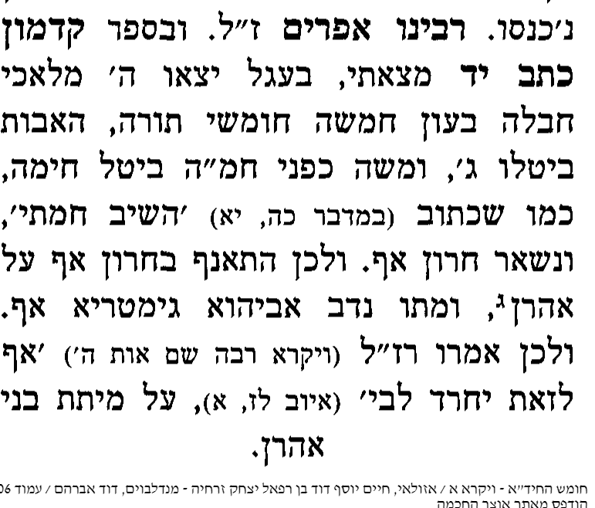

"וּמֵאֵ֗ת עֲדַת֙ בְּנֵ֣י יִשְׂרָאֵ֔ל יִקַּ֛ח שְׁנֵֽי־שְׂעִירֵ֥י עִזִּ֖ים לְחַטָּ֑את וְאַ֥יִל אֶחָ֖ד לְעֹלָֽה: "
(טז:ה)

עיטורי תורה
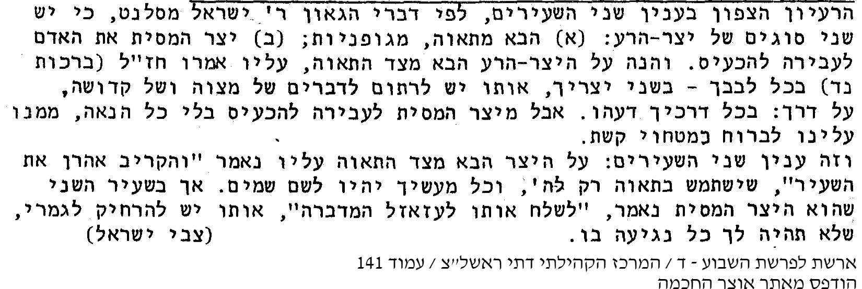

"וּבָ֤א אַהֲרֹן֙ אֶל־אֹ֣הֶל מוֹעֵ֔ד וּפָשַׁט֙ אֶת־בִּגְדֵ֣י הַבָּ֔ד אֲשֶׁ֥ר לָבַ֖שׁ בְּבֹא֣וֹ אֶל־הַקֹּ֑דֶשׁ וְהִנִּיחָ֖ם שָֽׁם: "
(טז:כג)

תורת משה
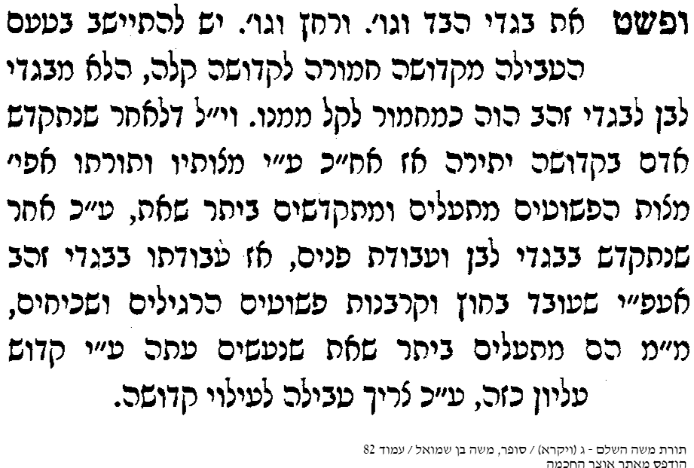

"דַּבֵּ֞ר אֶל־כָּל־עֲדַ֧ת בְּנֵי־יִשְׂרָאֵ֛ל וְאָמַרְתָּ֥ אֲלֵהֶ֖ם קְדֹשִׁ֣ים תִּהְי֑וּ כִּ֣י קָד֔וֹשׁ אֲנִ֖י יְקֹוָ֥ק אֱלֹהֵיכֶֽם "
(יט:ב)

דרש מרדכי

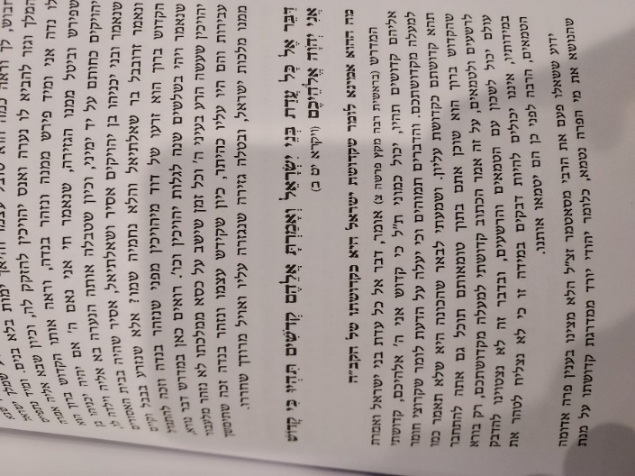
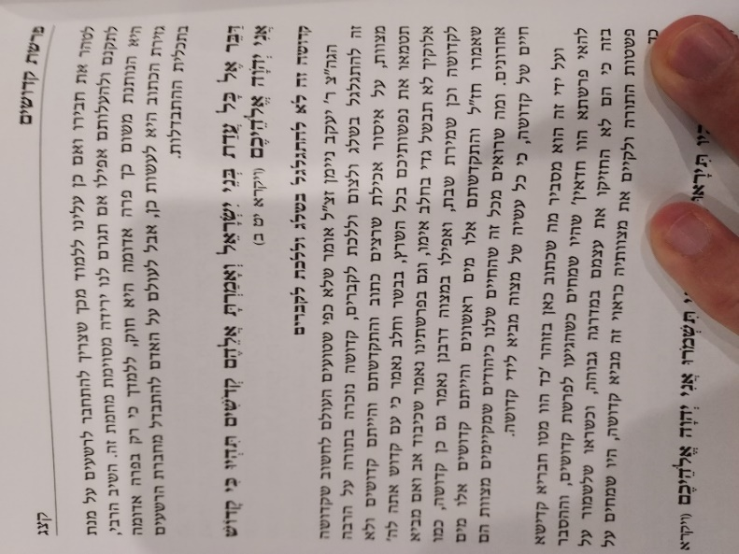

תפארת שלמה
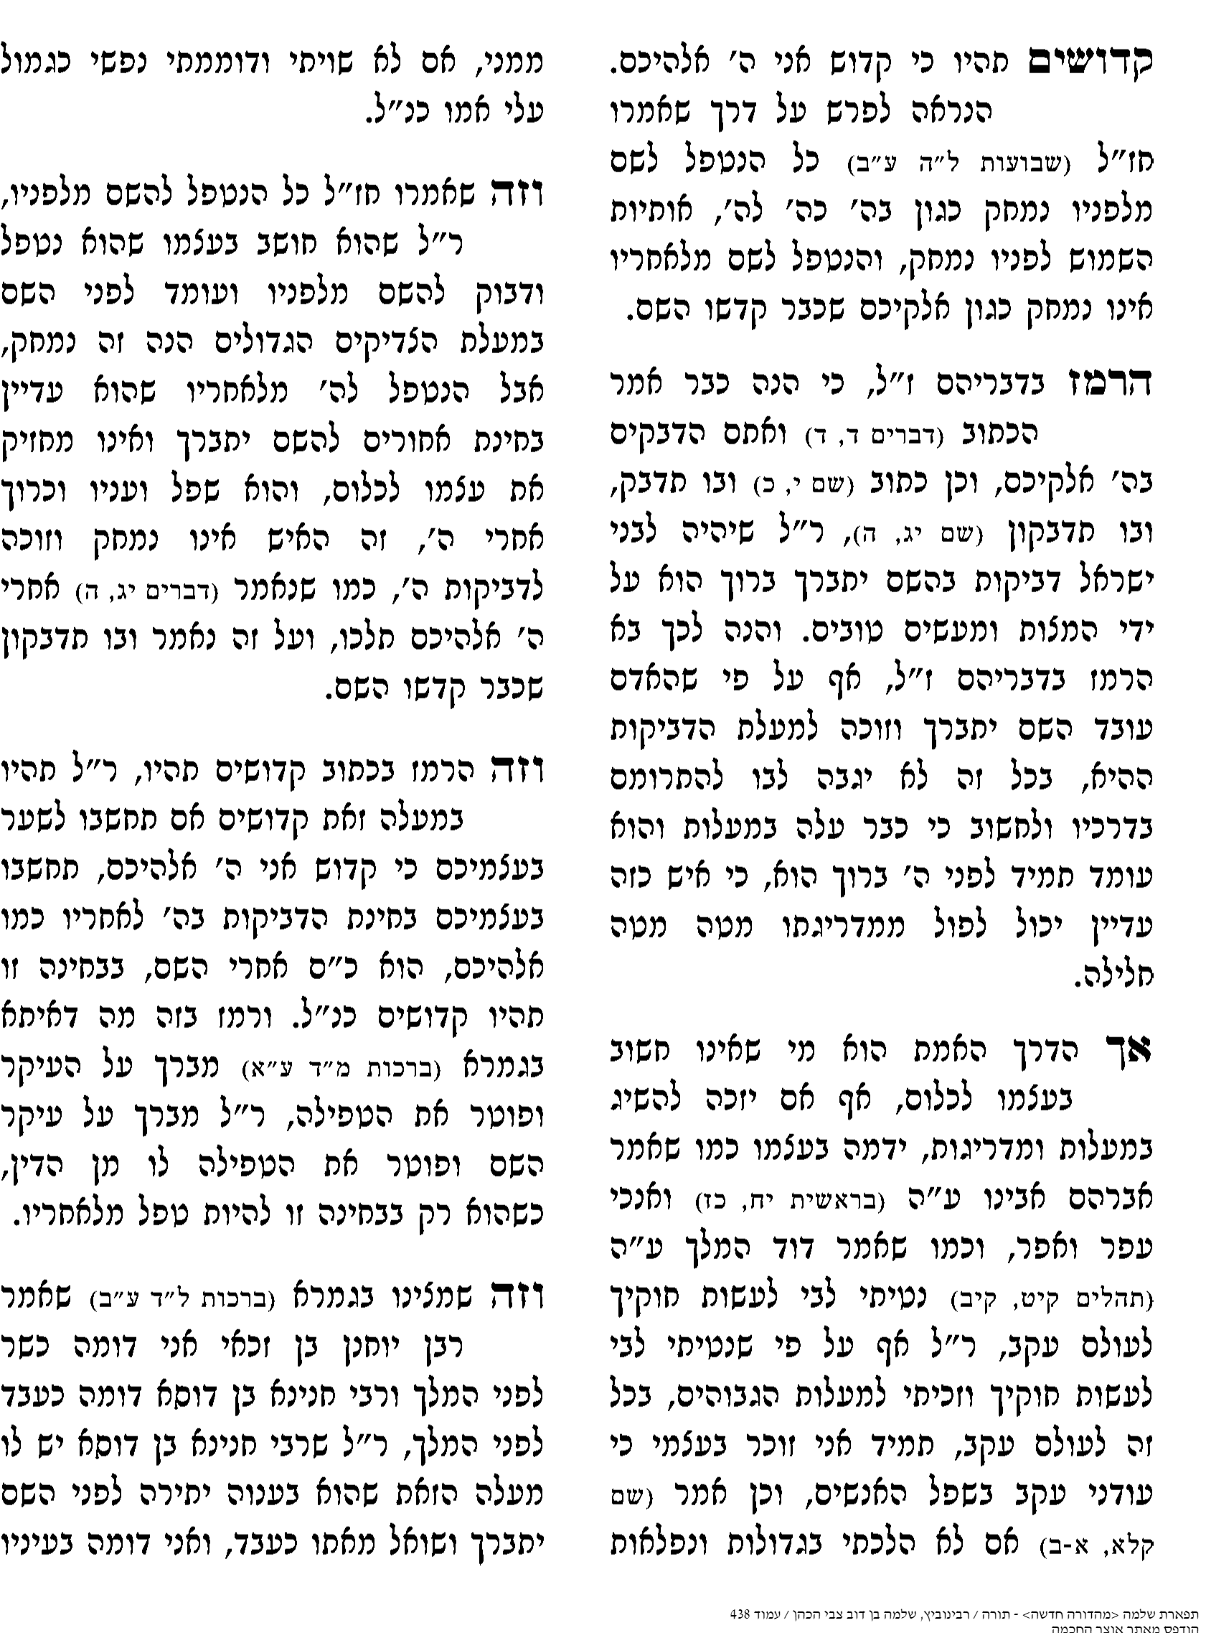

"לֹ֖א תִּגְנֹ֑בוּ וְלֹא־תְכַחֲשׁ֥וּ וְלֹֽא־תְשַׁקְּר֖וּ אִ֥ישׁ בַּעֲמִיתֽוֹ"
(יט:יא)

אוצר חיים

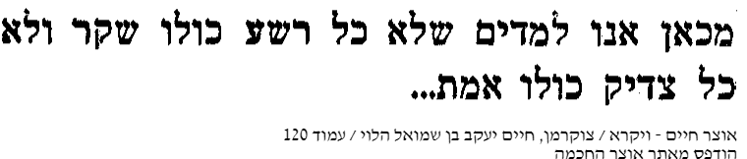
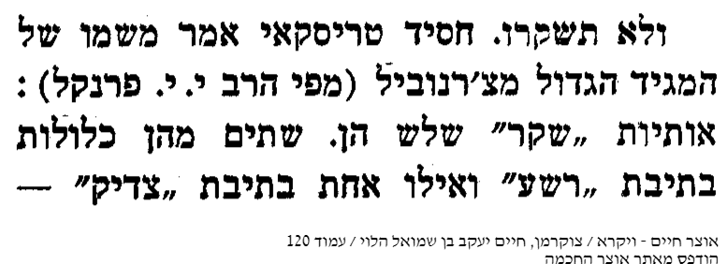

"וְכִי־תָבֹ֣אוּ אֶל־הָאָ֗רֶץ וּנְטַעְתֶּם֙ כָּל־עֵ֣ץ מַאֲכָ֔ל וַעֲרַלְתֶּ֥ם עָרְלָת֖וֹ אֶת־פִּרְי֑וֹ שָׁלֹ֣שׁ שָׁנִ֗ים יִהְיֶ֥ה לָכֶ֛ם עֲרֵלִ֖ים לֹ֥א יֵאָכֵֽל "
(יט:כג)

חומת אנך (חיד"א)

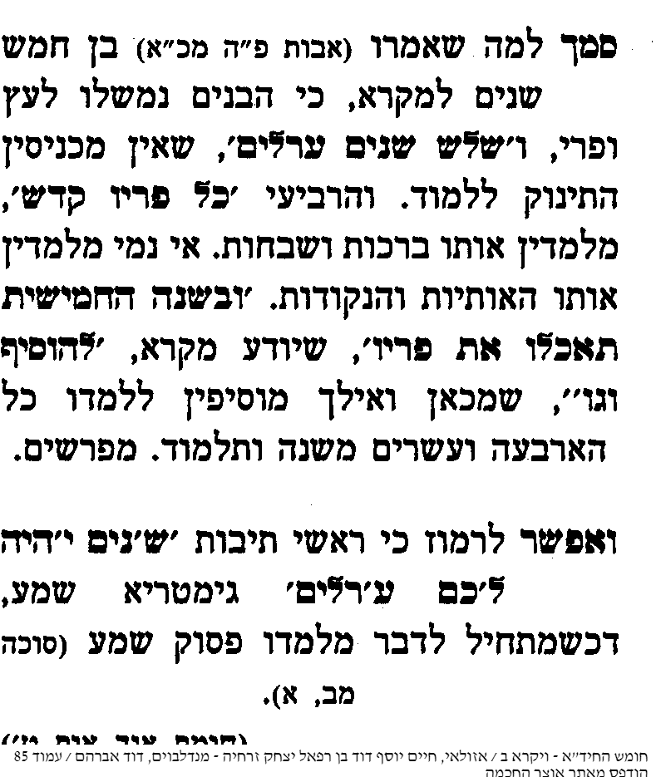
דבש לפי (חיד"א)
